第五節：副詞 (Adverbium)

練習一

請在下列表格內填寫句中的副詞(狀語)及其意義

 | 副詞(狀語) | 意義
Die laboramus. | die | 日間
Nocte quiescimus. | nocte | 晚間
Te maxime laudo. | maxime | 極大地
Puer timore lacrimat. | timore | 恐懼地
Sic scribit. | sic | 如此
Turpiter scribit. | turpiter | 羞愧地
Hostes fortiter pugnant. | fortiter | 勇敢地

練習二

請在下列表格內填寫由形容詞衍生出來的比較級、極比級副詞

 | 意義 | 比較級副詞 | 極比級副詞
beatus | 有福 | beatius | beatissime
benignus | 寬仁 | benignius | benignissime
verus | 真實 | verius | verissime
gravis | 嚴重 | gravius | gravissime
mirabilis | 出奇 | mirabilius | mirabilissime
fidelis. | 忠信 | fidelius | fidelissime
miser | 可憐 | miserius | miserrime
acer | 尖銳 | acrius | acerrime
aeger | 有病 | aegrius | aegerrime
sapiens | 有見識 | sapientius | sapientissime
prudens | 謹慎 | prudentius | prudentissime
diligens | 勤奮 | diligentius | diligentissime
splendidus | 光彩 | splendidius | splendissime
timidus | 小膽量 | timidius | timidissime
certus | 確實 | certius | certissime
velox | 快捷 | velocius | velocissime
felix | 幸福 | felicius | fedelissime
simplex | 簡單 | simplicius | Simplicissime

練習三

請按照下列的例句，用以下的動詞加上適當的比較級副詞造句。

例句：Lucas turpius quam Marcus scribit. 路加比馬高寫得較醜陋。

respondet  他回答 | 主語(主格名詞) + 比較級副詞 + quam +主語(主格名詞) respondet.
currit  他跑 | 主語(主格名詞) + 比較級副詞 + quam +主語(主格名詞) currit.
amat  他愛 | 主語(主格名詞) + 比較級副詞+ quam +主語(主格名詞) amat.
manet  他停留 | 主語(主格名詞) + 比較級副詞+ quam +主語(主格名詞) manet.
videt  他看 | 主語(主格名詞) + 比較級副詞+ quam +主語(主格名詞) videt.
emit  他買 | 主語(主格名詞) + 比較級副詞+ quam +主語(主格名詞) emit.

練習四

請在下圖內找出11個原始副詞

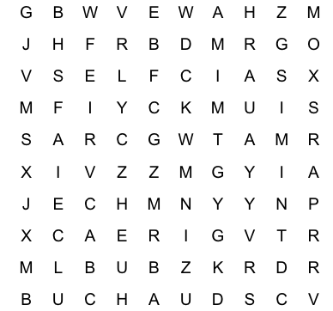

cras 明天 cur 為何 diu 常久 fere 幾乎
haud 不 iam 已經 sic 這麼 mox 不久
nimis 太過 tam 這樣 vix 剛剛

